Реализуйте алгоритм поиска всех простых чисел до N (включительно), используя

решето Эратосфена. Выведите список найденных простых чисел

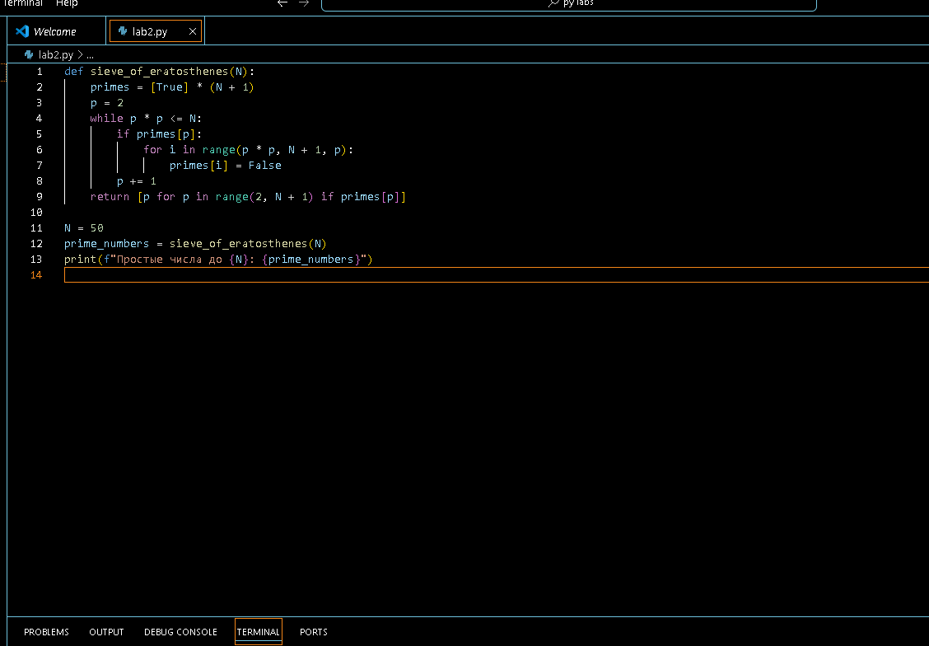

Вывести четное число из двух чисел с разной четностью

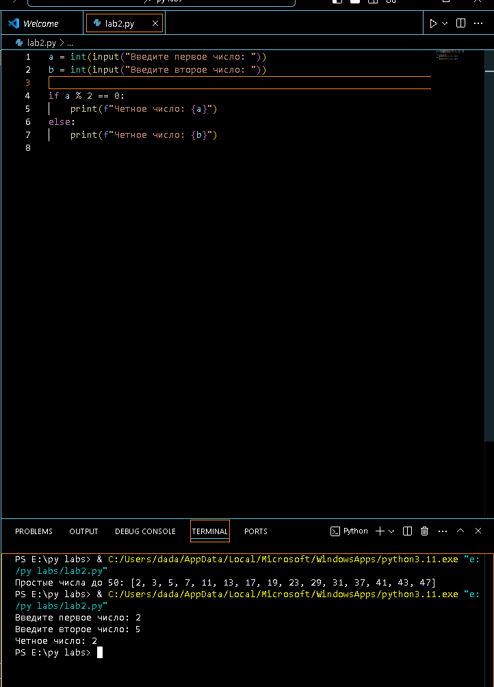

Умный калькулятор

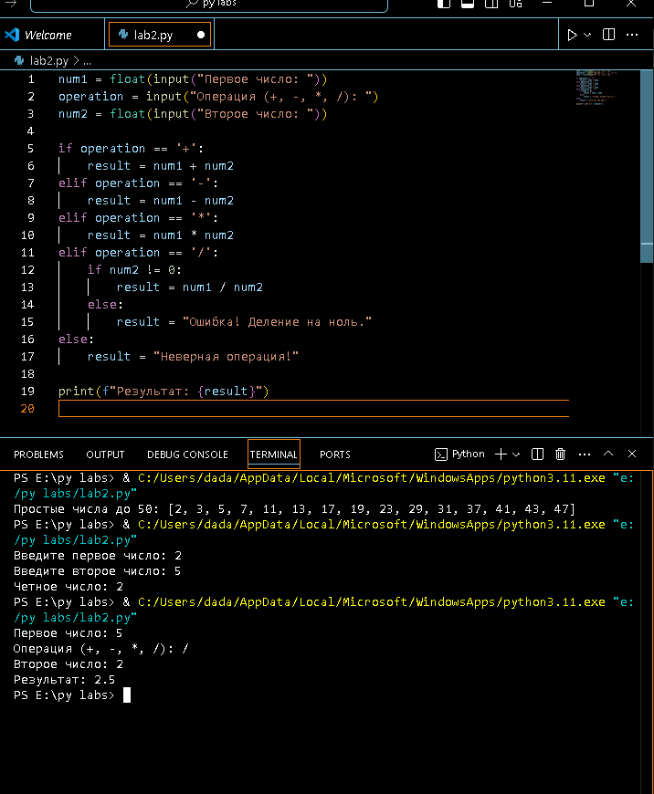

Тройная проверка

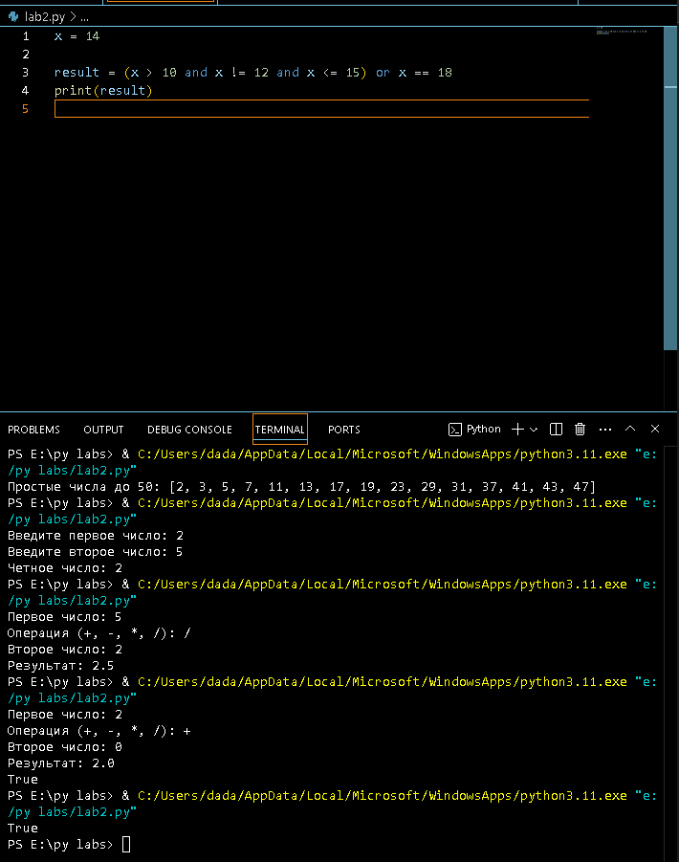

https://github.com/shadeoverwatch/labs/blob/main/lab2mazhenov.py